faculdade de tecnologia de carapicuíba

curso tecnológico em Tecnologia de Jogos digitais

Caíque Anastácio Pereira

caique_anastacio@live.com

Felipe Góes de Oliveira

fgoesoliveira@gmail.com

Rodrigo Silva Zeferino

gigolidox@hotmail.com

Projeto S.m.a.u.g

B.I.A.L

Basic Inception Adventure Life

**Plataforma:** PC

**Linguagem utilizada:** Engine Unity - (C#)

**Gênero:** Action-RPG

**Jogabilidade:** *2D Top Down**View*

**Inspirações Visuais:** “Pokémon”, “The Legend of Zelda”.

**Inspirações de jogabilidade:** “Pokémon”, “Space Invaders”, “Undertale”.

**Carapicuíba/SP**

**2017**

sumário

1. Funcionamento do Jogo 1

1.1. sinopse 1

1.1.1. Storyboard 1

1.2. Personagens (Em Desenvolvimento) 2

1.2.1. Personagens Principais 2

1.2.2. Personagens Secundários (NPCs – Non-Playable Characters¹) 2

1.3. Regras 2

# Funcionamento do Jogo

## sinopse

Bial é um jovem que tem como objetivo se formar na FATEC. O jogo é um retrato de um jovem, guerreiro e feio, que não desiste nunca!

### Storyboard

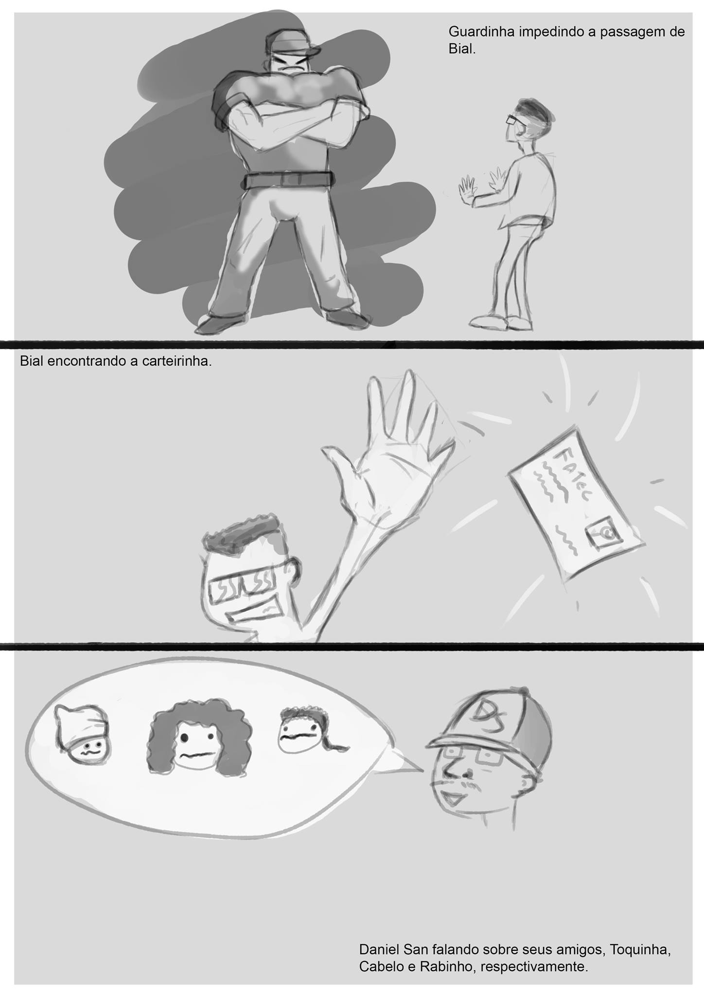

## Personagens (Em Desenvolvimento)

### Personagens Principais

Bial - O feio guerreiro, pois é mais feio que guerreiro é o herói da história. Jovem de 21 anos, feio, porém carismático, que lutará com todas as forças para se formar! Nas horas vagas tem como hobby ser segurança em shoppings. Muito feio!

Professor – É o maior desafio do jogo, pois será necessário derrota-lo para vencer.

### Personagens Secundários (*NPCs – Non-Playable Characters*¹)

* Dan San
* Caíque (Toquinha)
* Felipe (Rabinho)
* Rodrigo (Cabelo)
* Guardinha
* Professor

## Regras

* O jogo possui característica do gênero RPG (*Role-playing game*), no que o jogador controla o personagem numa visão 2D “*top down view*” (perspectiva vista de cima). Utilizam-se de comandos do teclado, as SETAS para movimentação (cima, esquerda, baixo, direita), SHIFT ESQUERDO para correr, BARRA DE ESPAÇO para confirmação e ESC para cancelamento.
* A luta é baseada no sistema de *Space Invaders*. O inimigo no topo da tela disparando projéteis contra o jogador localizado na parte inferior, ao mesmo tempo em que o jogador dispara projéteis contra o inimigo. Ao derrota-lo, o jogador é levado para a tela de vitória.
* Game Over – Quando o jogador perde ele é levado à tela de fim de jogo, ao pressionar ESC ele volta para o início do jogo.

**¹ - Personagens não jogáveis, do inglês *Non-playable Characters*.**